SINGHA
MASITA
Хрустящие снеки из морской капусты
Crispy Seaweed Snack
🏆 Superior Taste Award 🏆

О бренде Masita
Masita — это хрустящий снек из морской капусты премиум-класса, созданный под крышей легендарной корпорации Boon Rawd / Singha Corporation — той самой, которая в 1933 году основала первую пивоварню Таиланда. Masita стал одним из первых тайских брендов снеков из морской капусты, использовавших K-Pop культуру для продвижения — задолго до того, как это стало мировым трендом.
Бренд с самого начала поставил перед собой амбициозную цель: создать снек из морской капусты, который по качеству не уступает лучшим корейским аналогам, но адаптирован под вкусовые предпочтения тайских и международных потребителей. Высочайшее качество сырья, строгий производственный контроль и постоянное обновление рецептур сделали Masita одним из лидеров растущего рынка здоровых снеков в Юго-Восточной Азии.
Masita — первый тайский бренд морской капусты, полностью отказавшийся от MSG (глутамата натрия) во всей своей линейке, сохранив при этом неповторимый насыщенный вкус. Сегодня Masita представлен в ведущих розничных сетях Таиланда — Lotus's, Big C, The Mall — а также экспортируется в Китай и другие страны мира.

Ключевые преимущества

100% Korean Seaweed | 0% MSG | No Preservatives | Superior Taste Award | Halal

Корейская морская капуста — главный секрет
Вся морская капуста для Masita отбирается исключительно из Кореи — страны с тысячелетней традицией её возделывания и употребления. Водоросли выращиваются на чистейших морских фермах с соблюдением строжайших стандартов качества: урожай собирается только со второго цикла роста — именно тогда водоросль достигает максимальной плотности, насыщенности вкуса и питательной ценности.
После сбора водоросль немедленно замораживается при температуре -18°C для сохранения свежести, затем нарезается в листы и обжаривается по аутентичной корейской технологии — с использованием кунжутного масла, которое придаёт снеку характерный тонкий аромат и делает каждый лист по-особенному хрустящим.

Линейка вкусов
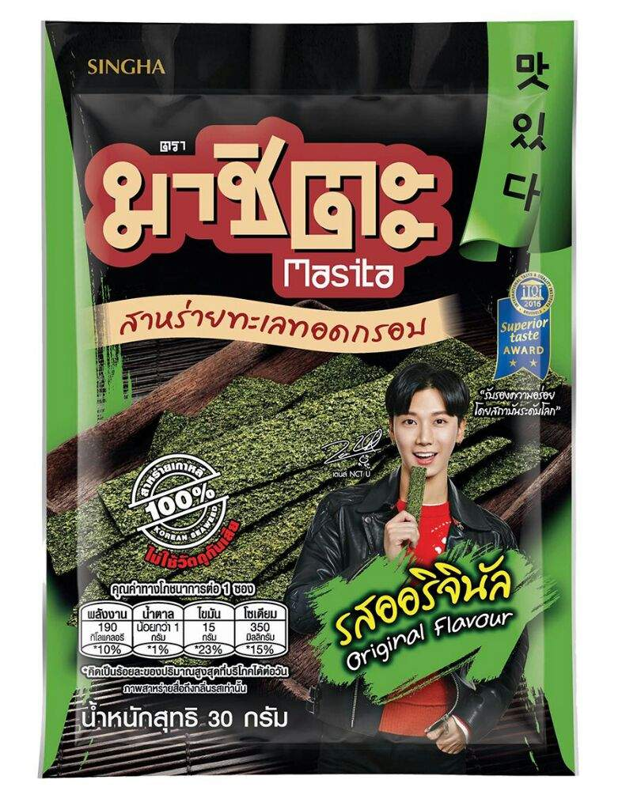
MASITA Original Flavour
Классический вкус — чистая корейская морская капуста
Original — это первый и главный вкус линейки Masita. Золотистые хрустящие листы с деликатным морским вкусом и лёгким ароматом кунжутного масла — никаких лишних добавок, только честный вкус качественной корейской водоросли. Идеален как самостоятельный снек, как добавка к рису, супу или роллам, а также как лёгкий перекус в любое время дня.
Состав:
Сушёная морская капуста 85%, пальмовое масло 8%, оригинальная приправа 5,87%, йодированная соль 1,13%
Пищевая ценность (на 1 упаковку 30 г):
• Калории: 190 ккал
• Жиры насыщенные: 0 г
• Натрий: 350 мг (15%)
• Клетчатка: 15 г (23%)
• Сахар: менее 1 г
• Вес: 30 г / упаковка
• MSG: 0% — без глутамата натрия
• Консерванты: не добавлены
• Формат: 30 г, 12 г, 5 г

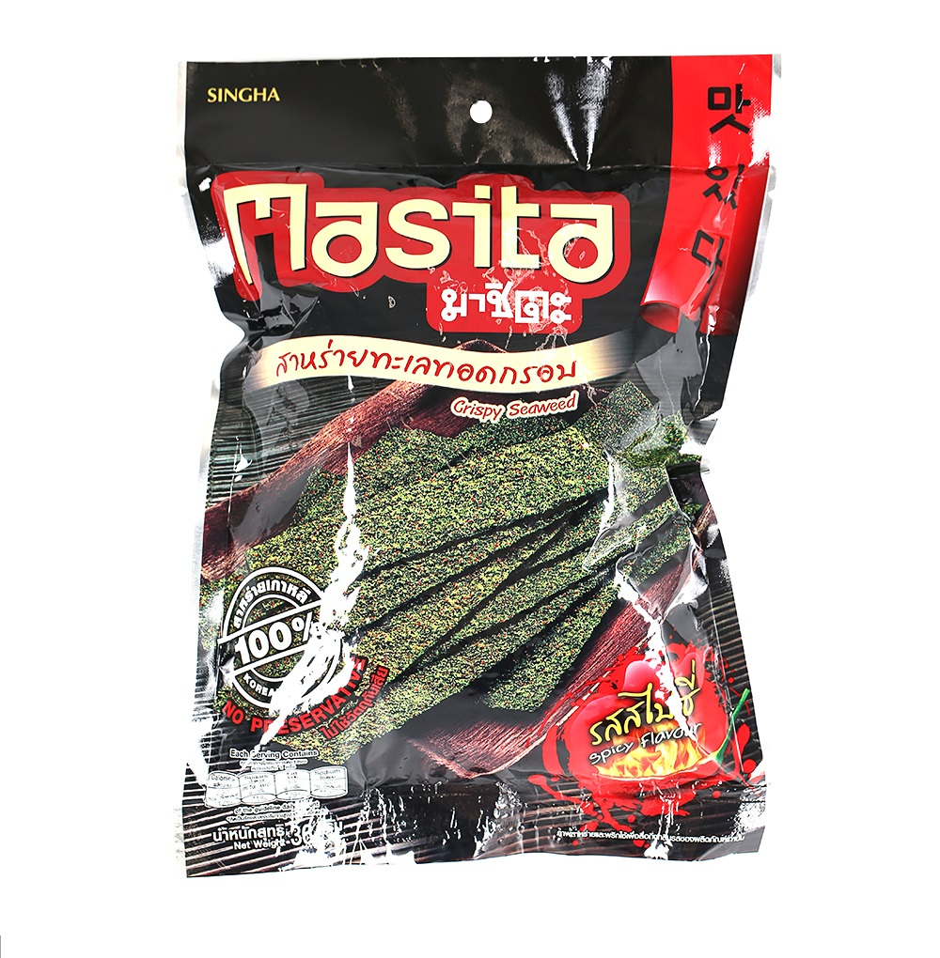
MASITA Spicy Flavour
Огненная острота — корейский стиль без компромиссов
Spicy — это Masita для тех, кто любит жизнь с перчинкой. Та же хрустящая корейская морская капуста, но с добавлением пряной смеси специй в корейском стиле — острой, ароматной и невероятно аппетитной. Каждый лист — это взрыв вкуса: острота нарастает постепенно, оставляя приятное послевкусие, от которого хочется открыть следующий пакет.
Состав:
Сушёная морская капуста 60%, пальмовое масло 26,2%, острая приправа 6,4%, кунжутное масло 5,8%, йодированная соль 1,6%
Пищевая ценность (на 1 упаковку 30 г):
• Калории: низкое содержание
• Жиры насыщенные: 0 г
• Натрий: контролируемое содержание
• Сахар: не добавлен
• Вес: 30 г / упаковка
• MSG: 0% — без глутамата натрия
• Консерванты: не добавлены
• Острота: 🌶🌶 средне-острый
• Формат: 30 г, 12 г, 5 г

Польза морской капусты
• Йод: поддерживает работу щитовидной железы и обмен веществ
• Железо: необходимо для кроветворения и энергетического обмена
• Кальций: укрепляет кости и зубы
• Клетчатка: улучшает пищеварение и создаёт ощущение сытости
• Витамины A и C: антиоксиданты, поддерживающие иммунитет и здоровье кожи
• Низкая калорийность: идеальный снек для тех, кто следит за весом

Общие характеристики линейки
• Сырьё: 100% корейская морская капуста высшего сорта
• Технология: обжарка по аутентичной корейской рецептуре
• MSG: 0% — первый тайский бренд с полным отказом от глутамата натрия
• Консерванты: не добавлены
• Производитель: Singha Corporation Co., Ltd., Таиланд
• Награда: Superior Taste Award
• Вкусы: Original, Spicy, Korean BBQ, Larb, Tom Yum
• Форматы: 5 г, 12 г, 20 г, 30 г, 40 г
• Хранение: в прохладном сухом месте, вдали от прямых солнечных лучей

Эксклюзивный импортер / дистрибьютор в России:
ООО ТК «ТАЙРОС»
Россия, 143081, МО, г. Одинцово, ул. Транспортная 2, стр. 19, пом. 17
Тел: +7-916-745-24-34 | +7 (495) 978-21-58
Email: thairos@mail.ru | www.thairos.ru

